الإحصاء الفلسطيني يصدر بياناً صحفياً حول التجارة الخارجية المرصودة* للسلع لشهر أيلول /2012
الصادرات:
ارتفعت الصادرات الفلسطينية خلال شهر أيلول من عام 2012 بنسبة 3.0% مقارنة مع الشهر السابق، كما ارتفعت بنسبة 2.1% مقارنة مع شهر أيلول من عام 2011، حيث بلغت قيمتها حوالي 59.1 مليون دولار أمريكي.

ارتفعت الصادرات إلى إسرائيل بنسبة 2.5% كما ارتفعت الى باقي دول العالم بنسبة 7.7% خلال شهر أيلول 2012 بالمقارنة مع الشهر السابق. وشكلت الصادرات إلى إسرائيل 89.2% من إجمالي قيمة الصادرات لشهر أيلول 2012.

الواردات:
انخفضت الواردات الفلسطينية في شهر أيلول 2012 بنسبة 8.1% مقارنة مع الشهر السابق، كما انخفضت بنسبة 6.4% بالمقارنة مع شهر أيلول من عام 2011 حيث وصلت قيمتها إلى 328.3 مليون دولار أمريكي.

انخفضت الواردات من إسرائيل خلال شهر أيلول 2012 بالمقارنة مع الشهر السابق بنسبة 1.1%، بينما انخفضت الواردات من باقي دول العالم بنسبة 20.5%. وشكلت الواردات من إسرائيل 68.9% من إجمالي قيمة الواردات لشهر أيلول 2012.
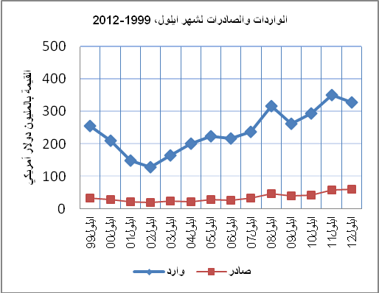

صافي الميزان التجاري للسلع المرصودة:
أما الميزان التجاري والذي يمثل الفرق بين الصادرات والواردات، فقد سجل انخفاضا في قيمة العجز بنسبة 10.2% خلال شهر أيلول 2012 مقارنة مع الشهر السابق، بينما انخفض بنسبة 8.1% مقارنة مع الشهر المناظر من عام 2011 حيث وصل العجز إلى 269.2 مليون دولار أمريكي.

*: تشمل البيانات الفعلية التي تم الحصول عليها من المصادر الرسمية

